Archivo de origen: Huasteca Poblana 2016_[Fabio Pettirino]
Video: Ponencia (6) Totonaco_1
Audio (de origen): Ponencia (6) Totonaco
Mesa de trabajo: Descripción de animales Wekgni’ “Zorro”
Autores: Pedro Pérez Luna; Antonio Flores Porfirio; Guadalupe Barragán Huerta, Soledad Luís Santiago, Cristina Hernández Clemente.
Fecha: Noviembre 15, 2016.
Lugar: Universidad Pedagógica Nacional (UPN), Huauchinango, Puebla, México.
Lengua: Tutunaku de Pantepec, de Huehuetla y de Zapotitlán, Puebla.
Facilitador: Fabio Pettirino
Compiladora: Karla Janiré Avilés González

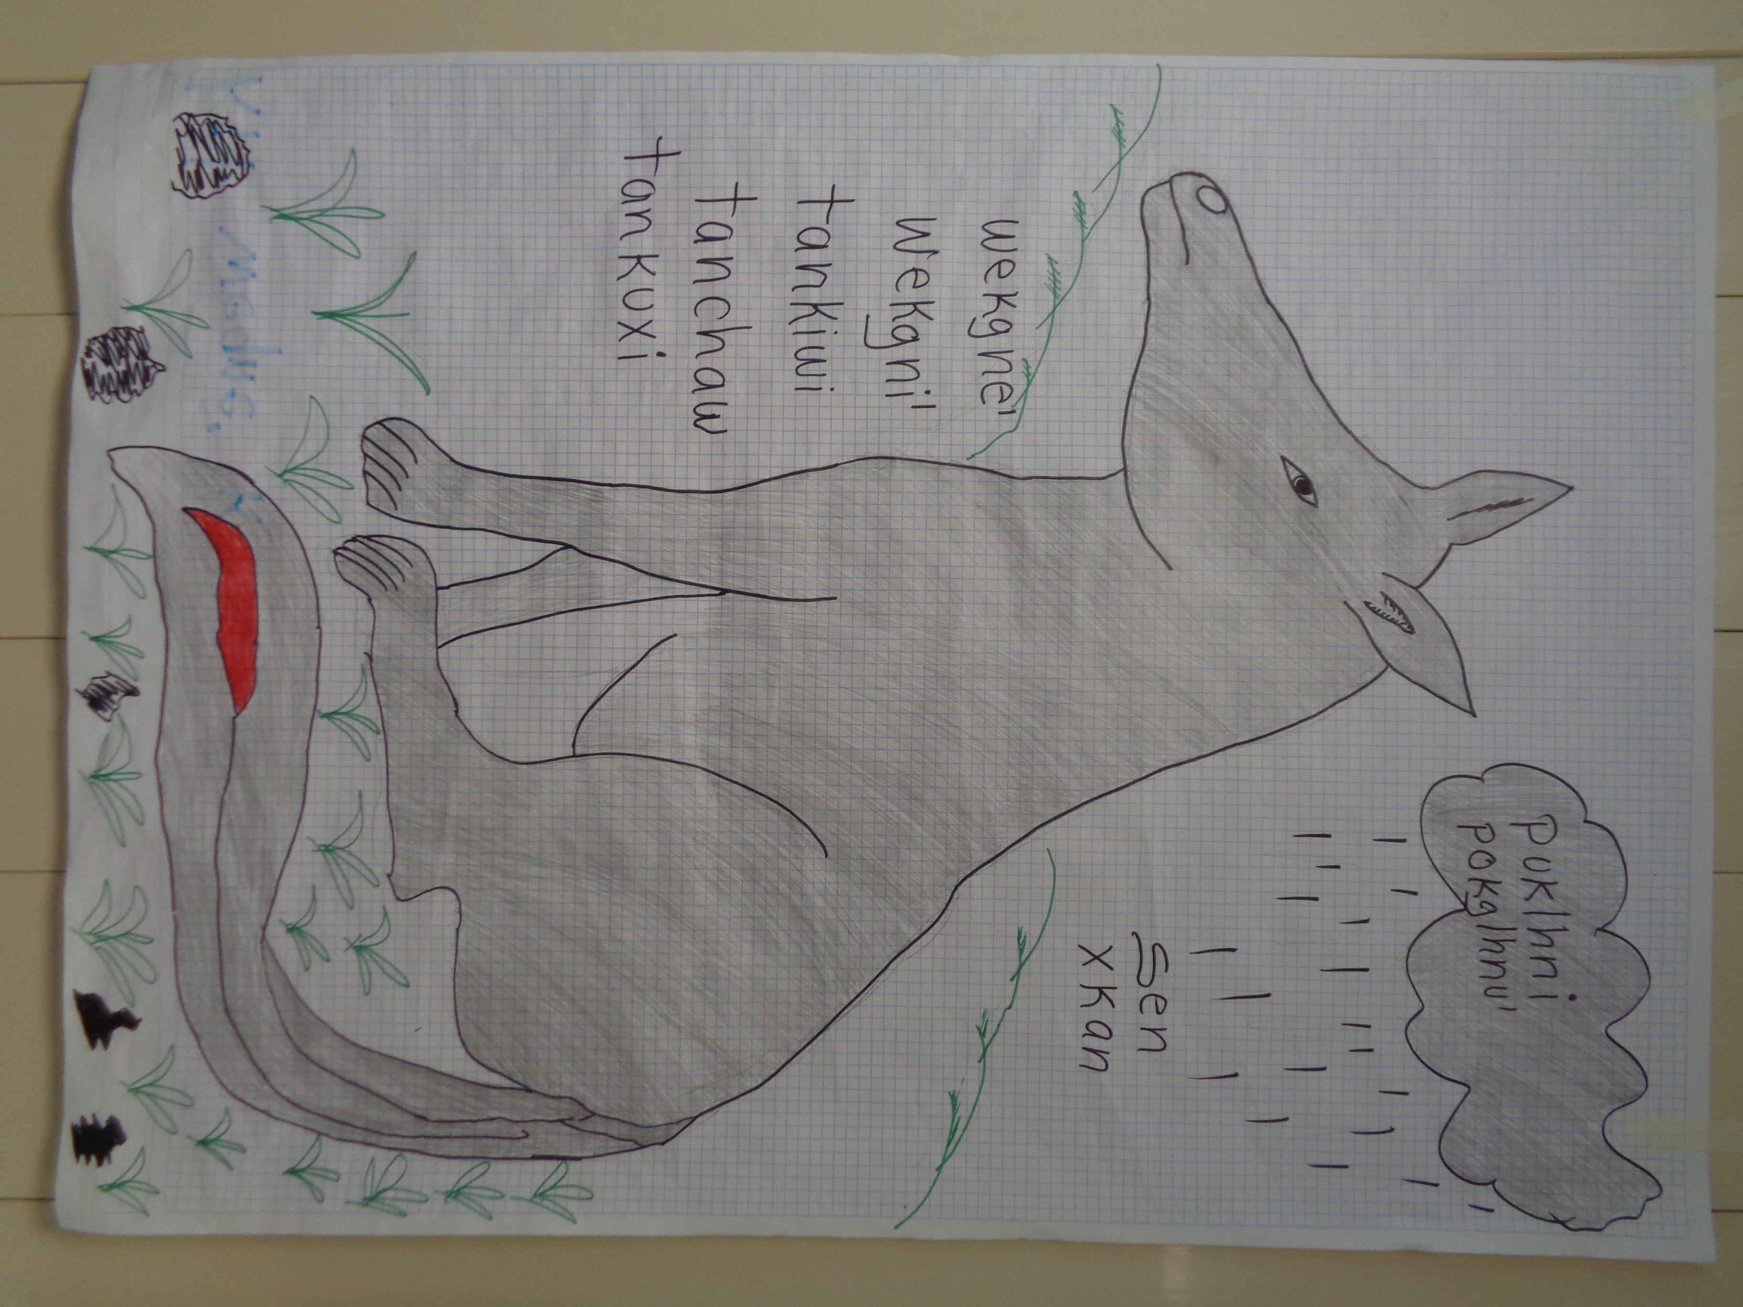

Fig. 1 Ilustración Wan wekgni’
Módulo textual: Wan wekgni’
Wan wekgni’
Kit wekgni’ kgalhiy akgtuy kintakgan, akgtuy kilakgastapu wantu klikakawanan kakuwini chu katsisni’, lakstakawan kin tatsan kgankgaskgalalakit, kips klay, lapekwa kgosnan.
Xkgoyutwa ki makni, kimakgatati, klitlawan, klakgatiy kway xtilan, waxpalakata nikilipaxkikgoy lakchixkuwin lhman kistajan chu chaxkgoni wa chuchokgo.
Xokgstan chu klatamay kakiwin chu xkilhapan kachikinin.
Nachuna’ luu xa’aqsqalala uyma’ tagalhin xpalakatakatsiy akxni, namin sen.
Kastiki tawilay lakantawilay anta akgapun.

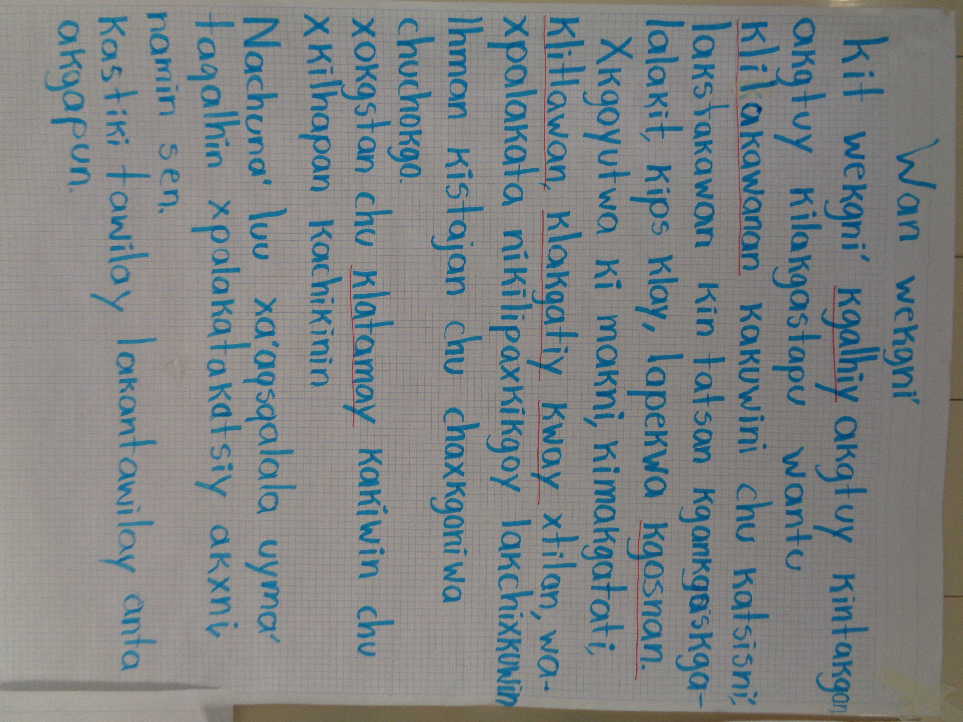
Fig. 2. Wan wekgni’
Módulo textual: Pautas pedagógicas (contenidas en la ilustración)

- Wekgne’
- Wekgni’
- Tankiwi
- Tanchaw
- tankuxi
- Puklhni
- Pokglhnu’
- Sen
- Xkan
Fig. 3 Pautas pedagógicas (contenidas en la ilustración)
Módulo textual: Wekgni’ en 1Sg, 2Sg y 1Pl del presente, pasado y futuro

 | Chuwaj | Palhekgenit | Napalhekge
Kit | Wekgni’ kgosnan axni min chixku | Wekgni’ kgosnalh axni ix mima chixku | Wekgni’ nakkgosnan axni na min chixku
Wix | Wekgni’ kgosnana axni mima chixku | Wekgni’ kgosnanti axni ix mima chixku | Wekgni’ nakgosnana axni na min chixku
Kinan | Wekgni’ kgosnanaw axni min chixku | Wekgni’ kgosnaw axni mimakgolh chixkuwin | Wekgni, nakkgosnanaw axni natamin chixkuwin

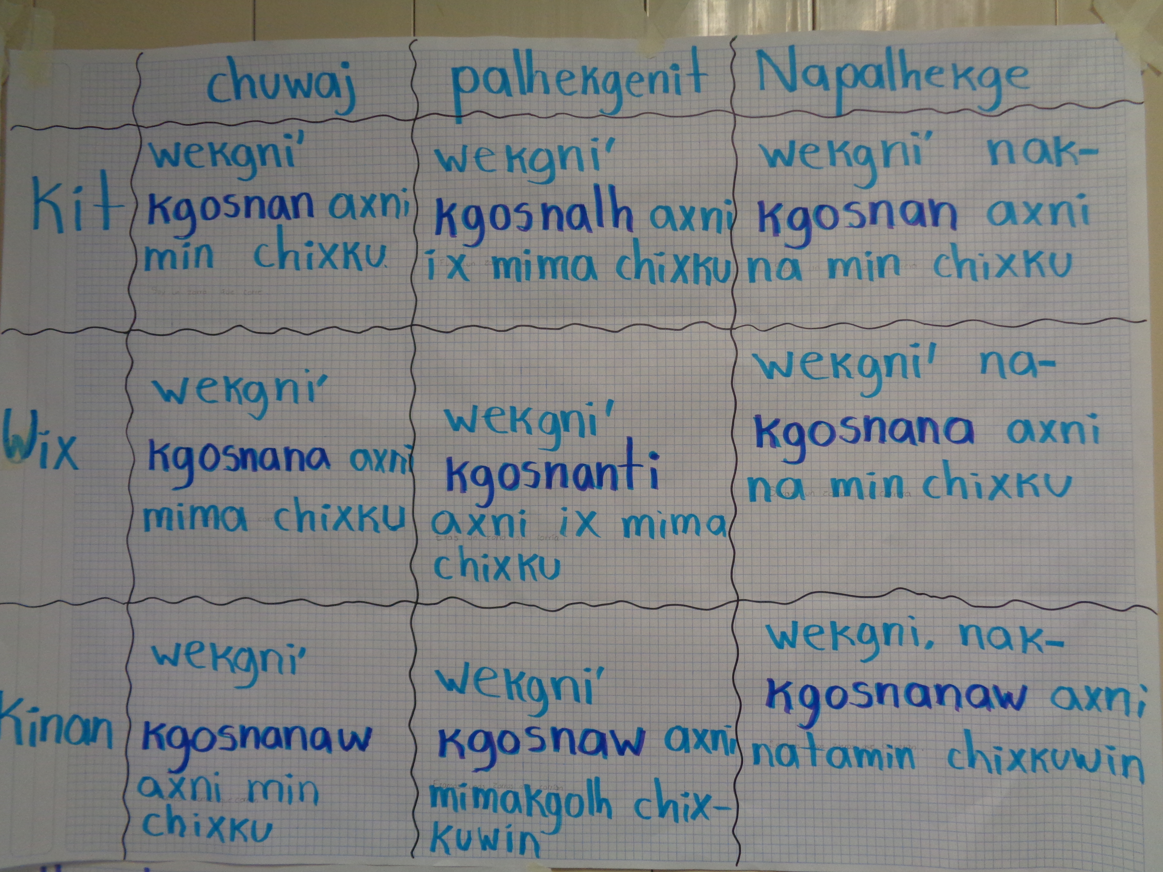
Fig. 3 Wekgni’ en 1Sg, 2Sg y 1Pl del presente, pasado y futuro

